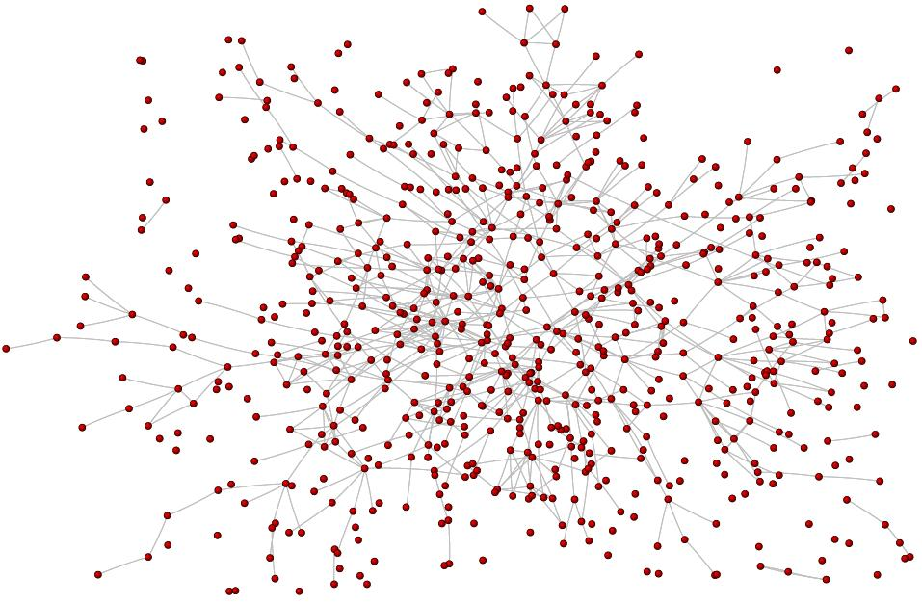

Rede 2 - Estrutura de relações de professores vinculados aos programas 2004-2006
Fonte: Elaborado pelos próprios autores

